به نام خدا
گزارش کار پروژه درس یادگیری ماشین
تهیه کننده: سید ابوالفضل ستار
کد دانشجویی: 40232843
استاد محترم درس: مجید غنی ئی

موضوع تحقیق و انجام شده: تشخیص "طعمه کلیک" بودن تایتل و خبر ورودی و کلاس بندی آن تحت عنوان اینکه آیا خبر ورودی طعمه کلیک هست یا خیر با استفاه از الگوریتم لاجستیک رگرسیون.

شرح مسئله و توضیح اینکه مشکل چیست و ما دقیقا برای حل چه مشکلی تلاش کرده ایم:
روش Clickbait یا «طعمه کلیک» به طور ساده به گمراه کردن یا تحریک غیرمعقول کاربر به کلیک کردن روی محتوای تبلیغی اشاره دارد. رایج ترین روش برای ایجاد طعمه کلیک برای مخاطب استفاده از یک لینک جذاب با استفاده از عنوان و یا تصویر مهیج است تا با ایجاد حس کنجکاوی در مخاطب او را به کلیک بر روی آن لینک تشویق نماید. در نتیجه استفاده از این روش معمولاً مخاطب کنجکاو برای ارضای حس کنجکاوی خود مجبور به کلیک بر روی آن لینک و ورود به سایت مقصد طعمه (و در نتیجه ایجاد درآمد برای سایت نمایش دهنده و شرکت مجری تبلیغات) می شود.
ظهور هوش مصنوعی، به‌ویژه در حوزه پردازش زبان طبیعی (NLP) به‌طور اساسی شیوه تحلیل محتوا را دگرگون کرده و امکان درک و طبقه‌بندی خودکار داده‌های متنی را فراهم ساخته است. با رشد سریع رسانه‌های دیجیتال و محتوای تولیدشده توسط کاربران تضمین اصالت و اعتبار اطلاعات آنلاین به یکی از چالش‌های مهم تبدیل شده است. در صنعت خبر که انتشار اطلاعات نقش مهمی در شکل‌دهی افکار عمومی دارد محتوای گمراه‌کننده‌ای مانند «کلیک‌بیت» (Clickbait) به یک نگرانی جدی تبدیل شده است. تیترهای کلیک‌بیتی یا طعمه کلیک که اغلب با هدف افزایش تعامل کاربران از طریق استفاده از زبان اغراق‌آمیز یا گمراه‌کننده به کار می‌روند برای جلب توجه مخاطبان و افزایش تعداد کلیک‌ها ــ که منبع درآمد بسیاری از وب‌سایت‌ها محسوب می‌شود ــ طراحی شده‌اند و در نتیجه اعتبار منابع خبری را تضعیف می‌کنند. اگرچه این راهبردها موجب افزایش ترافیک و مشارکت کاربران می‌شوند اما با گسترش اطلاعات نادرست اعتمادپذیری کلی محتوای آنلاین را کاهش می‌دهند. ازاین‌رو شناسایی و فیلتر کردن محتوای کلیک‌بیتی برای حفظ یکپارچگی و اعتبار پلتفرم‌های خبری دیجیتال ضروری است.
تشخیص کلیک‌بیت برای حوزه‌های مختلفی که به اطلاعات دقیق و قابل اعتماد وابسته‌اند، از جمله روزنامه‌نگاری، پایش شبکه‌های اجتماعی، سیاست‌گذاری عمومی و جرم‌شناسی دیجیتال اهمیت ویژه‌ای دارد. برای حفظ سلامت و اعتبار پلتفرم‌های دیجیتال، استفاده از روش‌های خودکار تشخیص ضروری است.
در این زمینه به‌کارگیری تکنیک‌های مبتنی بر هوش مصنوعی به‌ویژه یادگیری ماشین (ML) و یادگیری عمیق (DL) در تفکیک محتوای کلیک‌بیتی از محتوای غیرکلیک‌بیتی نتایج مؤثری نشان داده است. فراتر از طبقه‌بندی ساده تشخیص مؤثر کلیک‌بیت نیازمند تحلیل روندها پایش لحظه‌ای موضوعات، تحلیل احساسات و بررسی تعاملات کاربران در مقیاس کلان داده‌هاست تا از گسترش اطلاعات گمراه‌کننده جلوگیری شود. شناسایی الگوهای نوظهور در محتوای نادرست و توهین‌آمیز به پلتفرم‌ها کمک می‌کند تا واکنش‌های پیشگیرانه و به‌موقع داشته باشند همچنین تحلیل احساسات، تأثیر عاطفی تیترهای گمراه‌کننده بر افکار عمومی را ارزیابی می‌کند. افزون بر این، تحلیل لحظه‌ای تعاملات کاربران، میزان انتشار و سطح درگیری مخاطبان با محتوای بالقوه کلیک‌بیتی را ردیابی کرده و امکان مداخله سریع را فراهم می‌سازد.
مطالعه‌ای بر روی 1.67 میلیون پست فیسبوکی منتشرشده توسط 153 سازمان رسانه‌ای نشان داد که 33.54 درصد از تیترهای رسانه‌های معتبر و 39.26 درصد از تیترهای رسانه‌های غیرقابل اعتماد از نوع کلیک‌بیتی یا طعمه کلیک بوده‌اند. این یافته‌ها نشان می‌دهد که اگرچه استفاده از تاکتیک‌های کلیک‌بیتی در تیترهای خبری شبکه‌های اجتماعی رایج است اما رسانه‌های غیرمعتبر بیش از رسانه‌های جریان اصلی از این روش بهره می‌گیرند. درصد تیترهای کلیک‌بیتی در شبکه‌های اجتماعی در شکل 1 نمایش داده شده است. ادغام تکنیک‌های مبتنی بر هوش مصنوعی در فرایند تشخیص کلیک‌بیت سازوکارهای مقابله با اطلاعات نادرست را تقویت کرده و به حفظ اعتبار، شفافیت و قابلیت اعتماد پلتفرم‌های رسانه‌ای دیجیتال کمک می‌کند.
شکل شماره 1: 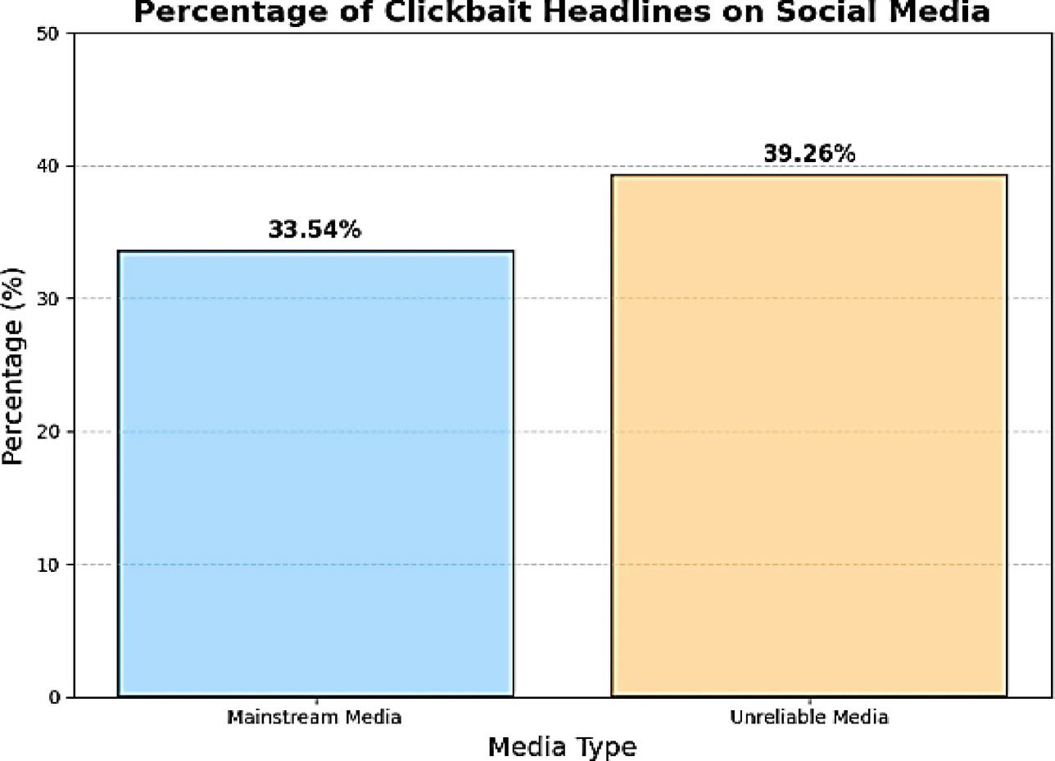محتوای کلیک‌بیتی به‌گونه‌ای طراحی می‌شود که از طریق زبان اغراق‌آمیز، گمراه‌کننده یا هیجان‌انگیز توجه کاربران را جلب کند و معمولاً با پنهان کردن اطلاعات کلیدی، آنان را به کلیک کردن ترغیب می‌کند. این نوع محتوا اغلب از محرک‌های احساسی، ایجاد شکاف کنجکاوی و عبارات اغراق‌آمیز بهره می‌برد. در مقابل، محتوای غیرکلیک‌بیتی دارای تیترهایی شفاف، اطلاع‌رسان، مبتنی بر واقعیت و منطبق با اصول حرفه‌ای روزنامه‌نگاری است و اطلاعات مرتبط را به‌صورت مختصر، روشن و بدون دستکاری در اختیار مخاطب قرار می‌دهد. نمونه‌هایی از تیترهای کلیک‌بیتی و غیرکلیک‌بیتی در جدول 1 ارائه شده‌اند. این پژوهش با تمرکز بر زبان‌های کم‌منبع مانند اردو، به بررسی کاربرد مدل‌های پیشرفته یادگیری ماشین و یادگیری عمیق در تشخیص کلیک‌بیت می‌پردازد و در تلاش است تا شکاف موجود در تحقیقات مربوط به اصالت محتوا در محیط‌های چندزبانه را کاهش دهد.
ابتدایی ترین استفاده از روش طعمه کلیک را می توان مربوط به نویسندگان روزنامه ها و مجلات زردی دانست که قصد داشتند با استفاده از ایجاد کنجکاوی و ایجاد تیترهای نادرست، افراد را مجبور به خرید روزنامه و مجله خود کنند. ممکن است چنین موضوعی برای هر کدام از ما نیز بارها اتفاق افتاده باشد. به عنوان مثال در بخشی از مطالعه یک روزنامه در یک روز تابستانی، ممکن است که تیتری عجیب با عنوان «امشب در تهران باران می بارد» توجه ما را جلب کرده باشد و سپس با مطالعه متن متوجه شویم که این خبر به این اشاره دارد که فیلم باران از امشب در سینماهای تهران اکران خواهد شد.
روش طعمه کلیک در فضای اینترنت و تبلیغات دیجیتال را نیز می توان تعمیم داده شده همان روش گمراه سازی سنتی دانست. اما استفاده از این روش در دنیای وب و تبلیغات دیجیتال بسیار فراگیرتر از نسخه سنتی آن و روزنامه ها می باشد. دلیل موضوع نیز بسیار ساده است. از آنجایی که رایج ترین روش درآمد شرکت های تبلیغاتی و نیز سایت ها، روش PPC یا پرداخت به ازای کلیک (Pay Per Click) است؛ هر روشی که بتواند به کلیک بیشتری منجر شود؛ به صورت مستقیم تبدیل به درآمد برای سایت و نیز شرکت های تبلیغاتی خواهد شد. از این جهت شرکت ها به جای بهبودهای فنی تبلیغات و افزایش رضایت مخاطبین، با مطالعات روان شناسی و جامعه شناسی و با مهندسی ذهنی مخاطبین، عنوان ها و تصاویری را برای مخاطبین انتخاب می کنند تا او را وادار به کلیک بر روی محتوای تبلیغی نمایند. البته شرکت های بزرگ از این منبع درآمدی بزرگ بدشان نمی آید!!.

استفاده از روش طعمه کلیک در ایران چنان رایج شده است که در تصویر زیر، همان شرکت تبلیغاتی، مجری تبلیغات طعمه گذاری شده، همان کرم رفع کننده چروک صورت را که در تبلیغ قبلی وعده تایر یک ساعته اش را داده بود؛ بار دیگر اما این بار با تاثیر دو دیقه ای !!!!! برای گمراهی و تحریک مخاطب اجرا کرده است. استفاده از آمار و اعداد نادرست و در مواردی عددسازی و داده سازی، بخش مهمی از استراتژی طعمه گذاری و فریب دادن کاربر برای کلیک گرفتن از مخاطبین و کاربران وب است. 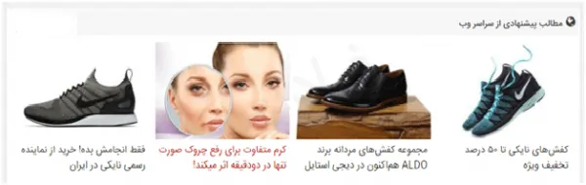
چرا باید مخاطبین وب و اینترنت نسبت به روش طعمه کلیک آموزش دیده و حساس باشند؟
صدمه به اعتماد مخاطب / صدمه به سایت های تولید کننده محتوا / صدمه به کسب و کارهای تبلیغ شونده / و ...
همان طور که می بینیم؛ استفاده از طعمه گذاری برای کشاندن مخاطب به سایت مقصد، مرز توقف مشخصی ندارد. در روش طعمه گذاری کلیک، تنها یک هدف وجود دارد: «مجبور کردن کاربر اینترنت به کلیک، با استفاده از انواع روش های روان شناسی، جامعه شناسی، تحریک حس کنجکاوی و در موارد زیادی بزرگنمایی مشکلات پزشکی و ترساندن مخاطب و حتی موج سواری بر روی اعتماد به نفس پایین دسته ای از مخاطبین نسبت به زیبایی ظاهری خود و حتی در صورت نیاز استفاده از روش های سرکوب احساس فرد نسبت به بدن خود و منزجر کردن او از آن گونه که هست (Body Shaming)». برای مجریان، تبلیغات طعمه گذاری شده هدف، کاملاً مشخص است و هیچ مرز شناخته شده ای برای رسیدن به این هدف وجود ندارد.
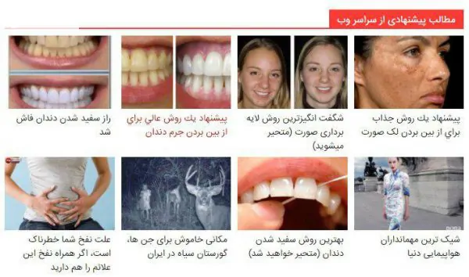

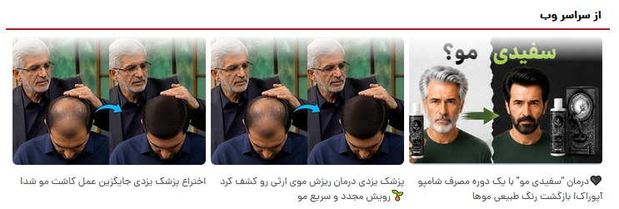
نمونه دیگری از این طعمه کلیک ها در بالا قابل مشاهده است که به طور غیر علمی و اغراق آمیزی در حال به اصطلاح گول زدن کاربر برای کلیک کردن بر روی آن هست. که البته یکی از سیستم های مهم درآمدی شرکت هایی است که متاسفانه این اطلاعات را به شرکت های دیگر یا افراد دیگری که نیاز به دیده شدن یا شروع کردن حرفه خود هستند فروخته میشود. با این حال جالب این است که تقریبا همه ما دوست داریم تا روی این لینک ها کلیک کنیم. و طبق آماری که بالاتر گفته شد حدود 34 درصد از تیتر های حتی رسانه های معتبر جهانی هم متاسفانه تحت عنوان طعمه کلیک مهندسی و طراحی شده بودند.
نمونه های دیگری از این قبیل طعمه های کلیک که در سایت های ایرانی یافت شد:
تمام عناوین تقریبا افراد را به کلیک به روی آنها سوق میدهند در حالی که تایتال یک شوک بزرگ به خواننده وارد میکند او را در یک ابهام بزرگ قرار خواهد داد. مثلا در مورد "عجیب ترین بیماری که در جهان وجود دارد" آیا واقعا انقدر این مطلب مهم و حیاتی است که از بیماری به عنوان عجیب و کلماتی مثل جهان استفاده شود ؟ بله ممکن است یک بیماری خطرناک یا نادر باشد ولی به جای اینکه تایتل هایی درمورد آنها نوشته شود که صرفا کاربر روی آنها کلیک کند میتوانند با یک تایتل عادی و بیان صحیح اطلاعات با کاربران به اشتراک بگذارند.
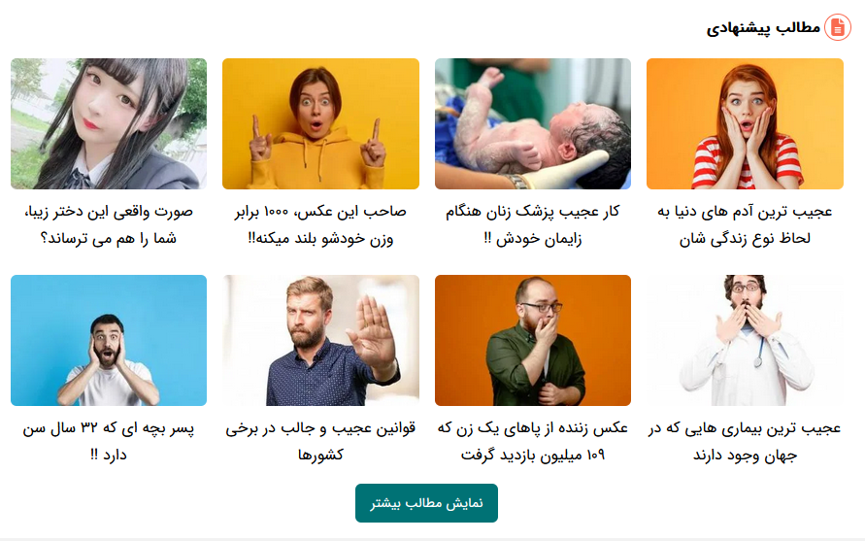
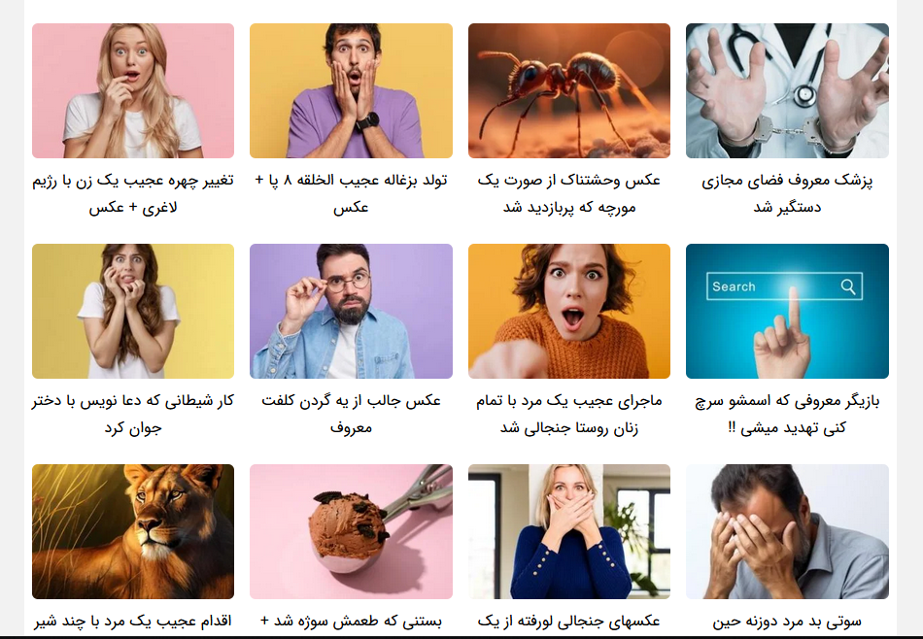
از آنجا که این پژوهش بر روی زبان فارسی متمرکز است و مجموعه‌داده استاندارد و گسترده‌ای برای تشخیص کلیک‌بیت فارسی در دسترس نبود، فرایند جمع‌آوری داده‌ها به‌صورت دستی انجام شد.
برای این منظور، تیترهای خبری از چندین خبرگزاری و وب‌سایت فارسی استخراج شدند (معمولا وب سایت های فارسی خبر گذاری در بخش های ورزشی / سینما / سیاست / سوالات روزانه و غیره که در ادامه ذکر خواهیم کرد). تا مجموعه‌ای متنوع از عناوین خبری گردآوری شود. سپس این تیترها بر اساس میزان استفاده از تکنیک‌های کلیک‌بیتی، می بایست توسط یک انسان و اپراتور لیبل گذاری میشدند؛ به‌طوری‌که لیبل «1» برای تیترهای طعمه و برچسب «0» برای تیترهای عادی در نظر گرفته شد. این داده‌های لیبل گذاری شده به‌عنوان مجموعه آموزشی مدل مورد استفاده قرار گرفتند تا سیستم بتواند الگوهای زبانی مرتبط با محتوای طعمه را یاد گرفته و در تشخیص عناوین جدید عملکرد مناسبی ارایه دهد.
به‌منظور افزایش تنوع داده‌ها، تیترهای خبری از منابع مختلف با سبک‌های نگارشی متفاوت جمع‌آوری شدند. این کار باعث شد مدل با نمونه‌های گوناگون از عناوین رسمی، خبری، تبلیغاتی و انواع خبر های طعمه کلیک آشنا شود و توانایی تعمیم‌پذیری بهتری در مواجهه با داده‌های واقعی پیدا کند.
البته تعدادی از دیتا ها از همه پرسی و ارسال فرم به افراد گرد آوری شده است. به طوری که تقریبا 4000 عنوان تایتل خبر طعمه و 4000 عنوان خبر عادی و صحیح در طی تقریبا 20 روز جستجو در سایت های خبری حوزه سلبریتی، حوادث و سرگرمی و بخش زیادی درمورد اغراق در مورد سلامتی، درآمد زایی کاذب، قبولی بدون آزمون، خرافات، احساسی‌سازی افراطی، فوریت ساختگی، وعده های دروغین، اغراق و بزرگ نمایی و خیلی از موارد دیگر جمع آوری شده است.
لازم به ذکر است که پیاده‌سازی این پژوهش با چالش‌های متعددی همراه بود؛ زیرا برخلاف زبان انگلیسی که مجموعه‌داده‌ها و منابع استاندارد فراوانی برای تشخیص کلیک‌بیت در دسترس است، در زبان فارسی چنین منابعی بسیار محدود هستند. به همین دلیل، فرایند جمع‌آوری داده‌ها نیازمند بررسی دستی تعداد زیادی از وب‌سایت‌ها و خبرگزاری‌های فارسی بود. همچنین عناوین خبری استخراج‌شده باید به‌صورت دستی بررسی و لیبل زده می‌شدند تا نمونه‌های طعمه (لیبل 1) و عادی (لیبل 0) برای آموزش مدل آماده شوند و البته فرآیند نرمالالیز کردن این تایتل ها علنا در ابتدا برای داده خام به عنوان دیتاست مدل باید توسط یک اپراتور انسانی انجام میشد. علاوه بر این، پیچیدگی‌های زبانی زبان فارسی، تنوع سبک نگارش تیترها، استفاده از اصطلاحات محاوره‌ای و نبود مجموعه‌داده‌های استاندارد، فرایند طراحی و آموزش مدل را دشوارتر کرد. با وجود این محدودیت‌ها، تلاش شد مجموعه‌داده‌ای مناسب و متوازن تهیه شود تا مدل بتواند الگوهای مرتبط با طعمه را به‌درستی یاد گرفته و عملکرد قابل قبولی در تشخیص اخبار فارسی ارائه دهد.
برخی کانال‌ها و وب‌سایت‌های حوزه سلبریتی، حوادث و سرگرمی که معمولاً از تیترهای کنجکاوی‌برانگیز استفاده می‌کنند.
نمونه‌های مثبت (طعمه) عمدتاً از رسانه‌ها و وب‌سایت‌هایی انتخاب شدند که در آن‌ها استفاده از تیترهای احساسی، اغراق‌آمیز یا کنجکاوی‌برانگیز بیشتر مشاهده می‌شد و نمونه‌های منفی (عادی) از خبرگزاری‌های رسمی و دارای سبک نگارش خبری استاندارد جمع‌آوری شدند. البته لازم به ذکر است که این مطلب نشانه این نیست که این وب سایت ها به عنوان زرد یا صرفا محتوای طعمه کلیک شناسایی شوند آن ها فقط سعی میکنند با این عنوان خبر حس کنجکاوی را درون کاربر تحریک کنند:
- برخی کانال‌ها و وب‌سایت‌های حوزه سلبریتی، حوادث و سرگرمی که معمولاً از تیترهای کنجکاوی‌برانگیز استفاده می‌کنند.
- اقتصاد 24
- روزنو
- فرادید
- وقت صبح
- رکنا (بیشتر در زمینه تیتر های احساس آمیخته با حوادث)
- تابناک (تیتر های جذاب و گاها اغراقی)
- انتخاب
- فرارو
- پارسینه
- عصر ایران
- آفتاب نیوز
- نمناک
- برترین ها
- ...
در مقابل برای دیتاست های خبر عای عادی :
- فارس
- ایرنا
- ایسنا
- تنسیم
- مهر نیوز
- ...
البته سایت های بالا چون معمولا گرایش ساسی دارند کمتر به دنبال صرفا جلب توجه هستند و اصطلاحا به دنبال کیفیت هستند تا کمیت. بار دیگر باید بیان شود که این مطالب صرفا نتایج جستجو من روی این چند سایت طی دوره این پروژه بوده و هیچکدام از سایت های بالا نه تایید میشوند نه رد میشود (به عنوان استفاده از طعمه کلیک) صرفا مطالعه انجام شده است.
در ادامه ساختار کد و نحوه ماژول بندی پروژه را خواهیم دید که چطور دیتاست ورودی را دریافت میکنیم / نرمالایز میکنیم / تبدیل به وکتور هایی تحت عنوان فیچر شده / ذخیره میشوند / آن هارا فرامیخوانیم و با استفاده از مدل لاجستیک رگرسیون (Logistic Regression) و اسکیل (Scale) بندی مدل با استفاده از پیپ لاین (Pipline) که هر دو از کتابخانه Sklearn هستند استفاده شده است.
هدف اصلی: طراحی و پیاده‌سازی یک الگوریتم که بتواند با دقت بالا، تیترهای خبری فارسی را به سه دسته: عادی / مشکوک و طعمه کلیک تقسیم بندی کرده ایم. همچنین در پروژه از سیستم فیچر گذاری خودکار TF-IDF برای فیچر بندی دیتاست استفاده شده است.
در ادامه برای درک بهتر پروژه چند سوال مطرح شده است که قرار است در آخر پروژه به جواب آنها برسیم:
چالش‌های خاص زبان فارسی (کشیدگی حروف، نیم‌فاصله) چگونه قابل مدیریت است؟ مثلا بجای سلام کاربر سلااااااااااام را وارد کرده... مدل باید بتواند تشخیص دهد که این فقط یک کلمه است و مثلا فکر نکند چون تعداد حروف این کلمه زیاد است وزن بیشتری برای این کلمه قرار دهد در نتیجه نتیجه خوبی از مدل به دست نخواهد آمد.
آیا مدل رگرسیون لجستیک عملکرد قابل قبولی برای این مسئله دارد؟
سطح مرزبندی ویژگی‌های دستی (انسانی) در مقابل ویژگی‌های TF-IDF (خودکار) چگونه است؟
به این دلیل که در این پروژه من سعی کردم 2 عنوان نمونه یا فیچر را به صورت دستی به مدل آموزش بدهم در حالی که مدل خودش به صورت دیفالت 300 فیچر را علامت گذاری میکرد. من فقط فیچر کلمات اغراقی و تعجبی را سعی کردن نشانه گذاری کنم پس مجبور بودم هر بار برای اینکه مدل خروجی بهتری بدهد نسبت به نوع عناوینی که وارد میشد مجبور باشم حجم زیادی از دیتا را صرفا برای یک فیچر تحت یک دیتا ست به مدل اموزش بدهم.
آیا می‌توان با ترکیب ویژگی‌های TF-IDF و ویژگی‌های دستی، تایتال های طعمه را تشخیص داد؟
همانطور که گفته شد الان مدل جمعا از میان 302 فیچر تصمیم گیری خواهد کرد. 300 فیچر دیفالت از خود مدل و تنها 2 فیچر اضافه شده به صورت دستی.
مشخصات دیتاست:
تعداد کل تایتال های خبری: 8091
اخبار طعمه : 4054
اخبار صحیح و عادی: 4037
این اعتدال بین تعداد خبر عادی و طعمه لزوما میبایست رعایت میشد تا مدل بتواند درست تصمیم بگیرد به طوری که در هر زمینه ای که مثلا اخبار طصمه وارد میشد در ادامه سعی میشد دقیقا در همان موضوع خبر های عادی جمع آوری شود.
منابع : منابع بررسی شده در بالا و سایت های خبری

مهندسی ویژگی ها یا Feature Engineering به صورت زیر انجام شده است: (رسم توسط نرم افزار Wondershare EdrawMax):

خبر و تایتل ورودی توسط کاربر
پیش پزدازش روی دیتاها و اصطلاحا Pre-Processing
فیچر هایی که به صورت دستی وارد شده: 2 ویژگی
فیچر هایی که الگوریتم به صورت دیفات انتخاب میکند : 300 ویژگی
یک بردار کلی که شامل فیچر های دستی و فیچر های دیفالت مدل هست که جمعا 302 فیچر خواهد بود
Logistic Regression
TF-IDF

TF-IDF یک روش آماری برای تبدیل متن به بردار عددی است که اهمیت هر کلمه را در یک سند نسبت به کل مجموعه نشان می‌دهد:
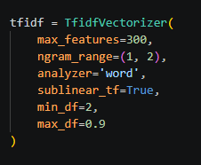
max_features: انتخاب 300 ویژگی و فیچر پرتکرار
ngram_range=(1, 2) :کلمات تکی و دوگانه
max_df: حذف کلمات خیلی پر تکرار
min_df: حذف کلماتی که خیلی کم در دیتاست وجود داشته اند و اصطلاحا نادر بوده اند
sublinear_tf: مقیاس لگاریتمی برای TF
که البته برای بررسی بیشتر باید حتما به داکیومنت این ماژول مراجعه شود تا درک بهتری از این اعداد وارد شده پیدا کرد. البته سیر کلی نوشتن کد این است که ما حداقل سینتکس پایتون را در حد کافی آموزش دیده باشیم و ادامه آن و اینکه متوجه بشویم که چطور باید از این مدل ها و حتی الگوریتم لاجستیک رگرسیون استفاده کرد لزوما باید داکیومنت هر ماژول را بخوانیم.
نرمالایز کردن متن:
باید متنی که کاربر میخواهد تست روی آن انجام دهد نرمال شده باشد. به این منظور که اعداد انگلیسی به فارسی تبدیل شوند چرا که دیتاستی که مدل با آن اموزش دیده اعداد کاملا به صورت فارسی وارد شده بودند چرا که همانطور که قبلا بیان شد چون منبع رسیم برای کلمات طعمه فارسی وجود نداشت مجبور بودم که کل کلمات را با دانش انسانی خودم نرمال کنم و سپس مدل را آموزش بدهم. در عکس زیر مشاهده میکنید که چطور متن را نرمال کرده ایم. اعداد را به فارسی تبدیل کردیم / فاصله هارا حذف کردیم البته فاصله های اضافه و همچنین علامت درصد را به فارسی تبدیل کرده ایم و تعداد حروف تکرار را حذف کرده ایم مثلا "سلااااااااااام" تبدیل به "سلام" خواهد شد. البته این نرمال سازی صرفا روی متن ورودی انجام خواهد شد بر روی سیر اموزش مدل همانطور که توضیح داده شد توسط خود مدل و فیچر گذاری دیفالت مدل فیچر ها انتخاب / وزن دهی خودکار TF_IDF و سپس با Pipline در یک بازه خاص اسکیل شده اند.
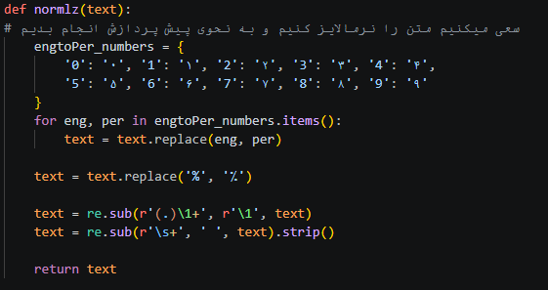
در رابطه با پاسخ به اینکه ایا میتوان مرزی بین درک و توانایی فیچر گذاری انسانی و الگوریتم بیان کرد:
معیار | فیچر های اضافه شده توسط انسان | فیچر های انتخاب شده اتوماتیک توسط مدل
تعداد | 2 | 300
روش خواندن این فیچر ها | صرفا از روی تجربه و دانش انسانی | بر اساس ریاضیات و فرمول های محاسباتی مدل
هم پوشانی و پویایی | مجبور هستیم مدام فیچر هارا آپدیت کنیم | پوشش تمام کلمات وارد دشه و توانایی قضاوت بر اساس مدل
تاثیر در مدل اصلی | خیلی کم (2) | زیاد (300)

پس از بررسی نتایج، مشخص میشود که این دو سطح مرزبندی تقریباً غیرقابل مقایسه هستند و صرفا میخواستیم ببینیم اگر قرار بود قضاوت مدل بر اساس تجربه انسانی رقم بخورد چه مشکلاتی ایجاد میشد.
قدرت تفکیک: مدل می‌تواند از ترکیب ۳۰۰ کلمه، الگوهایی را تشخیص دهد که در ۲ ویژگی دستی قابل تعریف نیست و یا تعریف کردن آن خیلی پیچیده و سخت خواهد بود. گرچه برای پیدایش جنین مدل هایی که ما بتوانیم به راحتی به آن ها دیتا آموزش بدهیم توسعه دهدنگان مجبور بودند این روابط را از بیس تعریف کنند. ولی بحث ما مربوط به پیدایش این مدل ها نیست بلکه استفاده از آن ها و در این پروژه لاجستیک رگرسیون بررسی شده است. علاوه بر این مدل داده هارا بر اساس همین روابط مثل مرتبه تکرار هر کلمه خاص آن را وزن دهی میکند در حالی که در فیچر بندی دستی این وزن دهی غالبا حدسی خواهد بود و هیچ قاعده ای برای آن وجود نخواهد داشت.
مقیاس‌پذیری: ویژگی‌های دستی با افزایش داده‌ها نیاز به بازنگری دارند، اما TF-IDF خودکار اسکیل بندی خواهد کرد.
مدل سازی و انتخاب مدل:
دلایل انتخاب لاجستیک رگرسیون:
- وزن دهی مناسب برای تحلیل هر کلمه
- توانایی خوبی در کار با داده‌های با ابعاد بالا مانند ویژگی‌های TF-IDF دارد؛ ویژگی‌هایی که معمولاً تعداد زیادی از واژگان و الگوهای متنی را در بر می‌گیرند.
- نسبت به مدل‌های پیچیده‌تر، سرعت آموزش و اجرای بالاتری دارد و به منابع محاسباتی کمتری نیازمند است.
- با توجه به محدودیت حجم داده‌های برچسب‌گذاری‌شده فارسی، استفاده از مدل‌های بسیار پیچیده مانند شبکه‌های عصبی عمیق یا مدل‌های زبانی بزرگ می‌توانست منجر به بیش‌برازش (Overfitting) شود.
نتایج حاصل از ارزیابی مدل نیز نشان داد که این روش توانسته است با دقت 96.47 درصد روی داده‌های آزمون و میانگین 94.57 درصد در اعتبارسنجی متقابل (Cross-Validation)، عملکرد مطلوبی در تشخیص اخبار طعمه فارسی ارائه دهد.
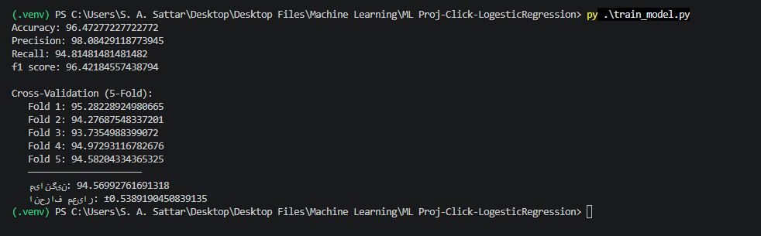
برای مطمعن شدن از پایداری مدل و عدم وابستگی نتایج به یک تقسیم‌بندی خاص، از روش اعتبارسنجی متقابل ۵ بخشی (5-Fold Cross-Validation) استفاده شد. در این روش، داده‌های آموزش به ۵ بخش مساوی تقسیم می‌شوند و فرایند آموزش و ارزیابی ۵ بار تکرار می‌شود. با توجه به اینکه کل دیتاست 8091 خبر است و 80 درصد آن برای آموزش (6473 نمونه) و 20 درصد برای تست نهایی (1618 نمونه) کنار گذاشته شده، هر Fold شامل 1295 نمونه تست و 5178 نمونه آموزش است.
در ادامه یک دیاگرام برای درک بهتر سیر تحلیل کراس ولیدیشن ارایه خواهیم کرد:

کل دیتاست شامل 8091 خبر و تایتل
Training Set: 6473 (80 percent)
Test: 1618 (20 percent)
5-Fold Cross-Validation
Fold 2
Fold 1
Fold 3
Fold 4
Fold 5
Test Size: 1295
Test Size: 1295
Test Size: 1295
Test Size: 1295
Test Size: 1295
Fold 1: 95.28228924980665
Fold 2: 94.27687548337201
Fold 3: 93.7354988399072
Fold 4: 94.97293116782676
Fold 5: 94.58204334365325
میانگین:
94.56992761691318

انحراف معیار - std:
±0.5389190450839135

فرمول بندی و طریقه احتمال بندی خبر عادی و طعمه در مدل لاجستیک رگرسیون:

$$\overset{^}{p}(X_{i})=expit(X_{i}w+w_{0})=\frac{1}{1+exp⁡(-X_{i}w-w_{0})}.$$
که البته به صورت زیر هم نمایش میدهیم:
$$h_{θ}\left(x\right)=g\left(θ^{T}x\right)=\frac{1}{1+ⅇ^{-θ^{T}x}}$$
که در این تابع که سیگموید هم بیان میشود که یک تابع برای محاسبه احتمال نهایتا رخداد این است که خبر وارد شده طعمه است یا عادی:
که در آن:
$$θ^{T}x=θ_{0}+θ_{1}x_{1}+θ_{2}x_{2}+⋯+θ_{302}x_{302}$$
که همانطور که گفتیم یک وکتور از تمام فیچر هایی خواهد بود که مدل شناسایی خواهد کرد. 2 فیچر دستی وارد شده و 300 مورد به صورت دیفالت توسط مدل.
تابع هزینه تعریف میکنیم:
$$J\left(θ\right)=\frac{1}{m}\sum_{i=1}^{m}{\left[y^{\left(i\right)}\log{{\left(h_{θ}\left(x^{\left(j\right)}\right)+\left(1-y^{\left(i\right)}\right)\log{(1}-h_{θ}(ϰ^{\left(\dot{i}\right)}\right))}^{1}}\right]}$$
تنظیمات مدل:
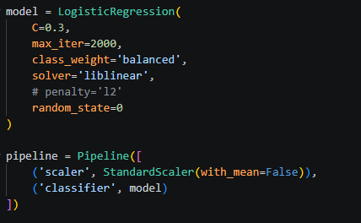
دلیل | مقدار | پارامتر
Overfitting با Regularization قوی‌تر | 0.3 | c
توازن بین داده های خبر های عادی و طعمه | balanced | class_weight
مناسب برای فیچر های تعداد کم مثلا در این پروژه 302 | liblinear | solver
معمولا یک عدد ثابت چراکه خروجی ثابت است و ما نمیخواهیم هربار خروجی از فیچر های رندوم استفاده کند. بستگی به سوال هم دارد | 0 | Random_state
بار دیگر باید بگوییم که مقادیری که برای هر پارامتر انتخاب شده صرفا از روی داکیومنت مدل عدد گذاری شده است.
حالا با توجه به تفاسیر و توضیحاتی که بیان کردیم یک نمونه واقعی را به مدل وارد میکنیم و سعی میکنیم با رسم دیاگرام سیر تحلیل الگوریتم روی خبر وارده از توکنایز کردن / نرمال سازی / وکتورازیشن / فیچر بندی و البته مقایسه با فیچر بندی توسط انسان که بیان شد و نهایتا محاسبه تابع سیگموید و محاسبه احتمال مربوط به اینکه خبر عادی است یا طعمه برای کلیک.
البته ما یک سطح threshold هم تعریف کردیم تا از یک سطح به بالا را به عنوان مشکوک و طعمه نمایش دهد بین یک سطح خاص را به عنوان فقط مشکوک و زیر آن سطح را به عنوان خبر عادی نمایش دهد که این مقادیر به ترتیب برابر 75 / 45 و زیر 45 درصد خواهد بود. و این درصد از روی تابع سیگموید بدست آمده که ما روی آن شرط قرار دادیم.
برای درک بهتر از روی نمودار دیاگرام سعی میشود تمام مقادیر نمایش داده شود. البته با مراجعه به کد و مطالعه دیاگرام رسم شده درک بهتری میتوان بدست آورد. ما همچنین سعی کردیم با پکیج plt مقادیری مثل ROC / Precision-Recall / Learning Curve را پلات و نمایش دهیم که در ادامه وارد خواهند شد.

حالا نحوه اسکیل (Scale) بندی داده ها توسط Pipline سعی میشود با دیاگرام نمایش داده شود:
مرحله اول - StandardScaler: فیچر را به میانگین صفر و واریانس یک تبدیل می‌کند تا مقیاس‌های متفاوت (مثلاً طول متن 53 در برابر TF-IDF 0.56.) تأثیر نابرابر نگذارند. پارامتر with_mean=False برای داده‌های sparse (خلوت) ضروری است. علاوه بر این مدل مقدار تتا را که در بالا مفرمول بندی شده اشتباده و زیاد تشخیص نمیدهد. مثلا برای یک جمله ساده ی پر تکرار مثل: اعلام شد / خبر / بیان کرد / ...
مرحله دوم - LogisticRegression: طبقه‌بندی نهایی را با پارامترهای تنظیم‌شده انجام می‌دهد. استفاده از Pipeline تضمین می‌کند که StandardScaler تنها روی داده‌های آموزش fit می‌شود و از Data Leakage جلوگیری می‌کند.
بردار فیچر ها شامل 302 المان و بردار
StandardScaler
Logistic Regression Model

با این تفاسیر بیایید بررسی کنیم مدل چطور یک خبر را به عنوان طعمه یا عادی شناسایی خواهد کرد. در اینجا از یک خبر کاملا غیر منظقی و اغراقی برای تست مدل استفاده شده: "فردا به احتمال خیلی زیاد زمین نابود خواهد شد. برای فهمیدن دلیل کلیک کنید" در نگاه اول قطعا متوجه خواهیم شد که این تایتل قطعا برای جلب توجه و صرفا دیده شدن پست در تلاش است.
با استفاده از دیاگرام و توضیحاتی که ما قبل داده ایم و همپنین توضیحاتی که در ادامه خواهیم داد متوجه خواهید شد مدل چطور تصمیم گیری خواهد کرد.
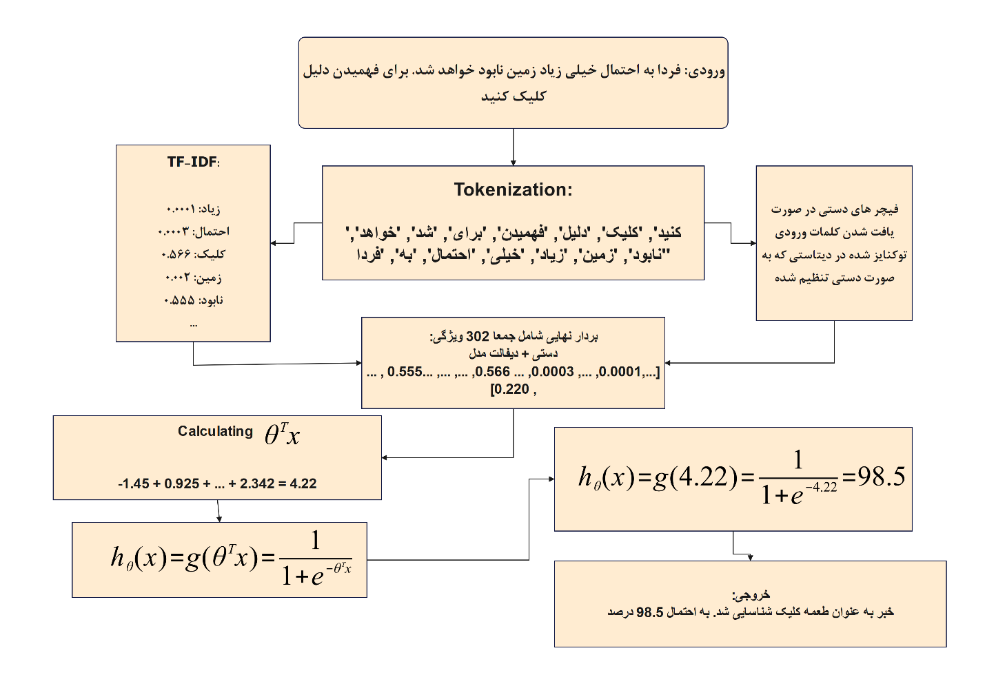و به همین صورت برای یک ورودی که صحیح و عادی است مشابه همین الگوریتم تکرار خواهد شد. مثلا برای خبر "تیم ملی فوتبال فردا با ولز بازی دارد." مشاده میشود که تابع آرگومان تابع سیگموید عدد 0.8 خواهد شد. یعنی وکتور کلی و پس از وزن دهی به این عدد رسیده است. حالا اندازه تابع در آن نقطه تقریب برابر 0.7 خواهد شد یعنی احتمال مشکوکیت و طعمه بودن این خبر 0.7 درصد است در حالی که با توجه به تعریف در الگوریتم لاجستیک رگرسیون برای کلاس 0 باید 1 را از کلاس 1 کم کنیم یعنی 100 درصد منهای 7 درصد که مربوط به کلاس 0 یا عادی بودن خبر مربوط میشود که برابر 99.3 درصد خواهد شد که تقریبا مدل توانسه این خبر را به درستی و به عنوان خبر عادی کلاس بندی کند. البته باید گفت مقدار عددی که برای وکتور نهایی وجود دارد میتواند منفی هم باشد باتوجه به وزن دهی خودکاری که الگوریتم انجام میدهد.
برای دقیق تر کردن مدل و اینکه به اصطلاح دقت مدل را افزایش دهیم باید روی دیتاست کار کنیم یعنی یا داده های ورودی مان را به صورت دستی و منظور با یک اپراتور انسانی مرتب و نرمالایز کنیم و از طرفی هرچه تعداد داده های آموزشی بیشتر باشد مدل دقیق تر رفتار خواهد کرد. همانطور که بیان شد چون این پروژه دیتاست خام از اول نداشت مجبور بودیم دیتا هارا به صورت اصلاح شده وارد دیتاست کنیم.
معیارهای عملکرد روی داده تست(داده ای که میخواهیم بررسی کنیم):

نام | مقدار در مدل | توضیح
Accuracy | 95.9608323133415 | تشخیص صحیح 1537 خبر از 1618 خبر که برای تست بود
Precision | 98.06201550387597 | از 795 خبری که مدل طعمه تشخیص داد 771 مورد صحیح و درست بود
Recall | 93.7037037037037 | از 823 خبر طعمه واقعی، 771 خبر واقعا درست تشخیص داده شد
F1-Score | 95.83333333333334 | تعادل بین Precision و Recall

البته تعداد خبر رهای عادی و طعمه واقعی را اینطور محاسبه میکنیم:
باتوجه به نسبت 50.9 تعداد خبر های عادی و طعمه در دیتاست و اینکه 1618 خبر به عنوان تست درنظر گرفته شد که در بالا توضیح دادیم میتوانیم تعداد واقعی خبر های طعمه را از ضرب نسبت خبر ها در تعداد کل خبر های تست به دست آوریم:
$$1618×0.509=823$$
و در ادامه Recall را محاسبه میکنیم:
$$Recall=\frac{TP}{all bad news}=0.937=\frac{TP}{823}$$
$$=>TP=771$$
پس تعداد 771 خبر واقعا درست به عنوان طعمه میباید شناسایی میشده.
در محاسبه Precision هم داریم:

$$Precision=\frac{TP}{TP+FP}$$
منظور از TP و FP به ترتیب True Positive و False Positive است که در جدول قبل راجب به تفسیر هرکدام صحبت کردیم در واقع False Positive اخبار عادی هستند که اشتباهاً طهمع تشخیص داده شده‌اند و True Positive یعنی مدل گفته خبر طعمه کلیک است و واقعاً هم طعمه بوده است.
True Positive (TP): به مواردی اطلاق می‌شود که مدل به درستی یک خبر کلیک‌بیت را شناسایی کرده است. از 823 کلیک‌بیت واقعی در داده تست، مدل 771 مورد را با موفقیت تشخیص داد (TP = 771). و نسبت آن به کل کلیک‌بیت‌ها 771/823 = 93.703٪) معیار Recall را تشکیل می‌دهد. 52 کلیک‌بیت باقی‌مانده (False Negative) عمدتا بدون کلمات اغراق‌آمیز مستقیم هستند.
True Negative (TN): به مواردی اطلاق می‌شود که مدل به درستی یک خبر عادی را از فیلتر عبور داده و واقعا هم خبر عادی بوده و آن را طعمه تشخیص نداده است. از 795 خبر عادی در داده تست، مدل 771 مورد را به درستی عادی تشخیص داده است.
این دو معیار تقریبا با هم برابر شده اند. علت همان نسبت تقسیم متعادل 50 50 در دیتا ست است.
تحلیل پایداری و Overfitting:
انحراف معیار 0.54 نشان می‌دهد که عملکرد مدل روی بخش‌های مختلف داده تقریبا متناسب است. اختلاف بین بهترین (95.28228) و بدترین (93.7354) عملکرد 1.54688 است (در هر Fold که بالاتر توضیح دادهیم). این مقدار اورفیتینگ تقریبا نسبت به دیگر درصد هایی که در بخش های قبل راجب به آنها صحبت کردیم تقریبا حتی قابل چشم پوشی است.
شکاف 1.33 بین تست نهایی (Accuracy) و میانگین Cross-Validation نشان می‌دهد که مدل با داده بیشتر (6473در برابر 5178 نمونه) عملکرد بهتری پیدا کرده است پس تقریبا مدل دچار Overfitting نشده.

درادامه چند تصویر خروجی گرفته شده از ROC , Learning Curve, CV پیوست خواهد شد که توضیحات هر بخش در متون بالا ارسال شده است.
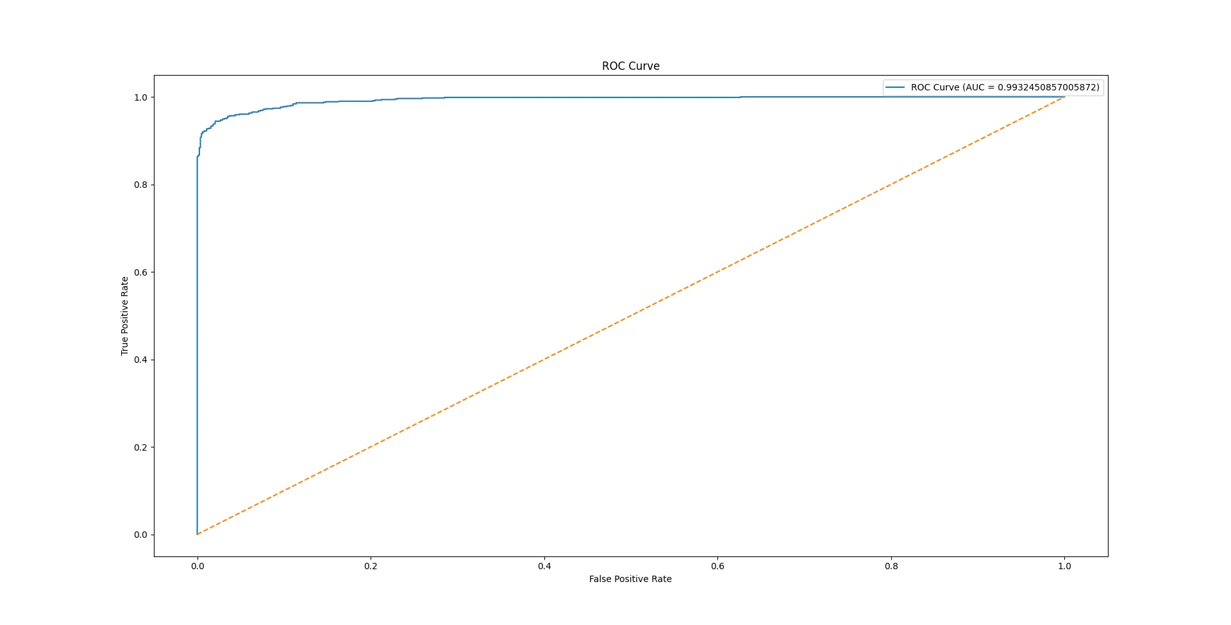

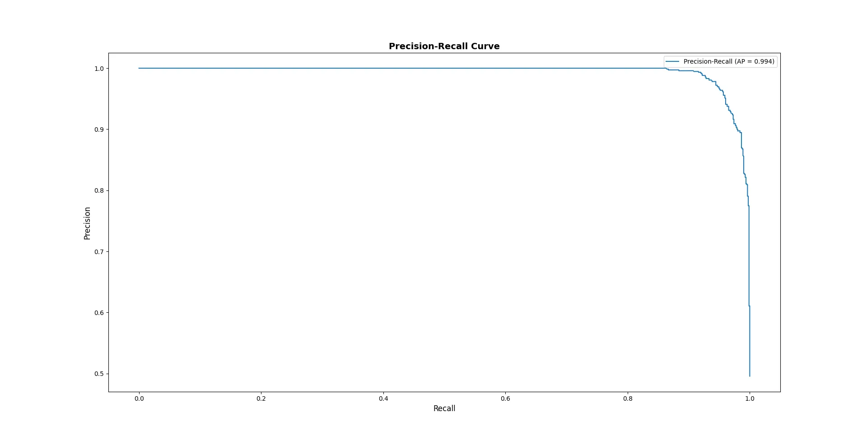

منحنی Precision-Recall نمایش‌داده‌شده برای مدل نمایش داده شده چرا که مقدار Average Precision (AP) برابر با 0.994 است. این مقدار نزدیک به 1 نشان‌دهنده تشخیص تقریباً خوب مدل نسبت به تشخیص خبر طعمه است. از نظر پارامتری این نقطه زانویی نشان‌دهنده آستانه تصمیم بهینه در خروجی مدل است. قبل از این نقطه، مدل با کاهش ترشهولد (Recall)را افزایش می‌دهد .پس از عبور از نقطه زانویی، افزایش Recall با هزینه بیشتری در کاهش دقت مدل می‌شود یعنی مدل مجبور می‌شود نمونه‌های مرزی و نمونه هایی که واقعا مدل نمیتواند درست تشخیص دهد مثبت تشخیص دهد.
پس اگر مدل را با آستانه‌ای بالاتر از این نقطه تنظیم کنیم دقت بسیار بالا می‌ماند اما خبر های طعمه صحیح تشخیص داده نمیشود. اگر آستانه را پایین‌تر از نقطه زانویی ببریم Recall بهتر میشود ولی از طرفی دقت مدل کاهش میابد. در این پروژه چون دقت تشخیص مدل در اولویت قرار داشت نسبت به صرفا عمل کردن مدل این سطح تشخیص در کد مشخص است و مقدار آن خروجی احتمال تابع سیگموید است که به صورت یک شرط قرار گرفته و درصد های آن در بالا توضیح داده شد. 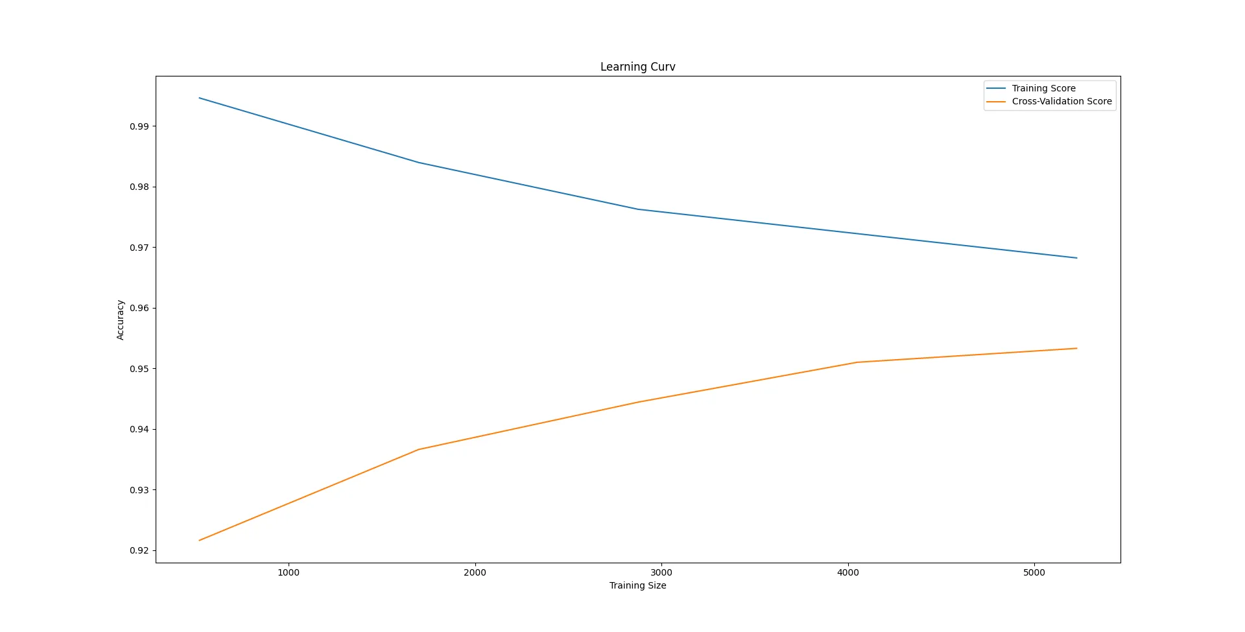در شکل بالا که نمودار یادگیری مدل رسم شده است با افزایش تعداد فیچر خطا قرار نیست کم شود یعنی اگر احتمالا مدل خطای high bias داشته باشد صرفا با افزایش تعداد فیچر این مشکل حل نخواد شد و به همان مقدار ثابت ادامه خواهد داد که به یک عدد همگرا خواهد شد. البته در ابتدای آموزش ما حدود 1000 مورد باتوجه به شکل بالا مقدار اورفیت خیلی زیاد است که رفته رفته با افزایش فیچر ها این اورفیت کمتر و کمتر شده است. بدیهی است که این مقدار (خطا) به base line performance ما لزوما نزدیک و همگرا شود.

جمع‌بندی و نتیجه‌گیری:
در این پژوهش سعی شد برای تشخیص اخبار طعمه کلیک فارسی با استفاده از رگرسیون لجستیک مدلی طراحی و پیاده‌سازی شود. مدل نهایی با دقت 96 - Accuracy داده تست و میانگین 94.6 در Cross-Validationبررسی شد. و مقادیر دیگر مثل Recall – Precision همچنین بحث شد. اما صرفاً بالا بودن Accuracy دلیل بر بی‌عیب بودن مدل نیست. یک مدل یادگیری ماشین هر چقدر هم که دقیق باشد همچنان با چالش‌های زیر روبروست: محدودیت دیتاست: برای زبان فارسی دیتاست آماده و استانداردی در حوزه طعمه کلیک وجود ندارد. دیتاست این پروژه (8091 خبر) با وجود حجم و تعداد بالا ولی همچنان کفاف تنوع بی‌نهایت تیترهای خبری فارسی را نمی‌دهد. همچنین حتی میتوان تنوع لحجه و گویش و تنوع کلمات را به این لیست اضافه کرد. برای بهبود در این زمینه ها باید یک دیتا ست قوی و زیاد وجود داشته باشد که نیازمند جستجو و صرف زمان زیادی است و باید مدل را به طور مستمر آموزش داد چراکه نسبت به هر مقطع زمانی مشخص طعمه های کلیک و طراحان این طعمه ها قطعا روش های جدیدی برای جلب توجه کاربران پیدا میکنند.
تا رسیدن به یک سیستم جامع پویا و قابل اتکا برای تمام کاربردهای دنیای واقعی راه زیادی هنوز مانده است. همانطور که تقریبا نمیتوان گفت یک فرهنگ لغت کامل است سیستم تشخیص طعمه هم باید آموزش مداوم / داده‌های بیشتر و تنوع واژگانی بالاتر را تجربه و یادبگیرد تا بتواند در برابر خلاقیت طراحان این خبر های طعمه کلیک یک عملکرد خوب ارایه کند.
به عنوان مطلب آخر طریقه ران کردن و تست گرفتن توضیح داده میشود:
البته باید قبل از شروع تمام پکیج های مربوطه نصب شود:
pip install -r requirements.txt
اول باتوجه به تغییراتی که در فایل dataset.py اعمال کرده ایم مدل را از فایل train_model.py آموزش میدهیم که با دستور py train_model.py این کار انجام خواهد شد. سپس به طور اتوماتیک فایل وکتور ها و وزن های مربوط به فیچر هایی که در فایل دیتاست بود وردن فولدر train_model دو فایل ایجاد خواهد شد که مدل با آن فایل ها predict خواهد کرد. سپس به فایل predict.py میرویم و در خط 22 از این فایل خبر و تایتلی که میخواهیم تست کنیم را وارد میکنیم و سپس با دستور py predict.py نتایج را ملاحضه میکنیم.
همچنین فایل اکسل مربوط به دیتاست بلیبل گذاری شده هم پیوست شده است.

منابع استفاده شده:
- https://blog.faradars.org/what-is-clickbait-advertising
- https://thedecisionlab.com/reference-guide/design/click-bait
- https://scikitlearn.org/stable/modules/linear_model.html#logistic-regression
- https://www.nature.com/articles/s41598-025-97576-1
- https://www.geeksforgeeks.org/machine-learning/ml-logistic--regression-using-python
- https://stackoverflow.com/questions/69446699/matplotlib-plot-curve-logistic-regression
- https://ml-cheatsheet.readthedocs.io/en/latest/logistic_regression.html
- https://scikit-learn.org/stable/auto_examples/model_selection/plot_precision_recall.html
- https://scikit-learn.org/stable/modules/cross_validation.html
- https://farsnews.ir/
- https://irna.ir/
- https://isna.ir/
- https://tasnimnews.com/
- https://mehrnews.com/
- https://eghtesaad24.ir/
- https://rouzno.com/
- https://faradeed.ir/
- https://vaghtesobh.ir/
- https://rokna.net/
- https://tabnak.ir/
- https://entekhab.ir/
- https://fararu.com/
- https://parsine.com/
- https://asriran.com/
- https://aftabnews.ir/
- https://namnak.com/
- https://bartarinha.ir/
- https://docs.scipy.org/doc/scipy/reference/generated/scipy.spars.hstack.html
- https://numpy.org/

